Министерство образования и науки Республики Марий Эл
ГБУ ДПО Республики Марий Эл «Марийский институт образования»
Муниципальное учреждение «Отдел образования администрации Горномарийского муниципального района»
Муниципальное бюджетное общеобразовательное учреждение
«Еласовская средняя общеобразовательная школа»
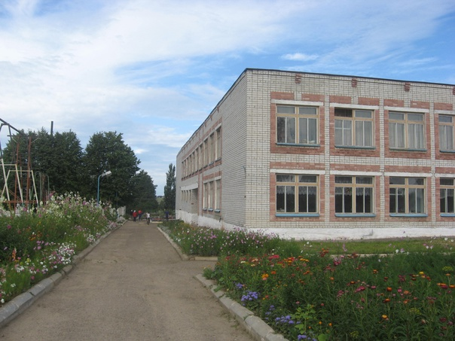

Современные технологии в формировании естественнонаучной грамотности как элемента функциональной грамотности

Программа республиканского семинара
27 февраля 2025 года
(8 часов)

г. Йошкар-Ола
2025
Программа семинара

9.00-9.30- Открытие семинара
Виноградова Елена Алексеевна, руководитель муниципального учреждения «Горномарийский районный отдел образования»
Егоров Сергей Владимирович, директор муниципального бюджетного общеобразовательного учреждения «Еласовская средняя общеобразовательная школа»

 |  |  | Урочная и внеурочная деятельность - 9.40-10.20
№ п\п | Содержание работы |  |  | Формы работы |  | Класс |  | Каби  нет |  |  | Ответственный
1 | «Произведения К.Г. Паустов-ского о природе и животных. Рассказ «Барсучий нос» |  |  | Урок литературного чтения с элементами проблемного обучения |  | 3 |  | Каб  3 кл |  |  | Беляева Л.Г., учитель начальных классов высшей квалификационной категории
2 | «Карбоновые кислоты» |  |  | Урок химии в Центре «Точка роста» |  | 10 |  | Каб химии |  |  | Ватитова А.В., учитель химии первой квалификационной категории
3 | «Атмосфера - воздушная оболочка Земли» |  |  | Урок–обобщение по географии с использованием технологии деловой игры |  | 6 |  | Каб ОБЗР |  |  | Егорова Е.Г., учитель географии, педагог-библиотекарь высшей квалификационной категории
4 | «Познавательное занятие по формированию естественно-научных преставлений с детьми старшего дошкольного возраста «Чудеса с электричеством» |  |  | Квест - игра |  | Дошкольная группа |  |  |  |  | Голушко С.Л., воспитатель дошкольной группы первой квалификационной категории
 |  |  | Урочная и внеурочная деятельность – 10.35-11.15
1 |  | «Откуда берется и куда девается мусор?» |  |  | Урок окружающего мира с применением технологии использования игровых методов | 1 |  | Каб  1 кл |  |  | Симакова Л.И., учитель начальных классов высшей квалификационной категории
2 |  | «Изучение зависимости давления газа от температуры в сосуде постоянного объема» |  |  | Лабораторная работа по физике в Центре «Точка роста» | 10 |  | Каб физики |  |  | Романов В.В., учитель физики и информатики высшей квалификационной категории
3 |  | «Резервы сердца» |  |  | Урок биологии в Центре «Точка роста» | 8 |  | Каб биоло  гии |  |  | Егоров С.В.,  учитель биологии первой квалификационной категории
4 |  | «Детское экспериментирование как один из методов обучения и развития естественнонаучных представлений дошкольников» |  |  | Мастер - класс | Дошкольная группа |  |  |  |  | Смирнова Е.Г., воспитатель дошкольной группы первой квалификационной категории
 |  |  | Урочная и внеурочная деятельность - 11.45-12.25
1 |  | «Приключения в Простоквашино» |  |  | Ролевая игра (внеклассное занятие по окружающему миру и литературному чтению) |  | 2,4 |  | Каб  3 кл |  |  | Саканова И.Н., учитель начальных классов первой квалификационной категории  Денисова М.В., учитель начальных классов первой квалификационной категории
2 |  | «Интеллектуальная химическая викторина» |  |  | Игра |  | 10-11 |  | Каб ОБЗР |  |  | Ватитова А.А., учитель химии первой квалификационной категории
3 |  | «Развитие креативного мышления на занятиях кружка «Робототехника» |  |  | Мастер – класс для учителей нач. кл. и труда (технологии) |  |  |  | Каб информат |  |  | Романов В.В.,  учитель физики и информатики высшей квалификационной категории
4 |  | «Плазмолиз и деплазмолиз в клетках эпидермиса лука» |  |  | Лабораторная работа в Центре «Точка роста» |  | 7 |  | Каб биологии |  |  | Егоров С.В.,  учитель биологи первой квалификационной категории
 |  |  | Теоретическая часть – 12.45 -14.10
 | Содержание работы |  |  |  | Формы работы |  | Кол-во часов |  |  | Ответственный
1 | Формирование естественнонаучной грамотности у детей старшего дошкольного возраста |  |  |  | Выступление |  | 7 мин. |  |  | Иванова В.Е., воспитатель дошкольной группы
2 | Эффективные приемы работы по формированию естественнонаучной грамотности в начальной школе |  |  |  | Выступление |  | 7 мин. |  |  | Денисова М.В.,  учитель начальных классов первой квалификационной категории
3 | Практико – ориентированные задания, направленные на формирование и развитие естественнонаучной грамотности на уроках химии |  |  |  | Выступление |  | 7 мин. |  |  | Ватитова А.А.,  учитель химии первой квалификационной категории
4 | Организация внеурочной деятельности по предмету «Биология» с использованием оборудования Центра «Точка роста» |  |  |  | Выступление |  | 7 мин. |  |  | Егоров С.В.,  учитель биологии первой квалификационной категории
5 | Организация текущего контроля знаний по физике с использованием средств ИКТ |  |  |  | Выступление |  | 7 мин. |  |  | Романов В.В.,  учитель физики и информатики высшей квалификационной категории

Подведение итогов. Обмен опытом. Мониторинг результативности семинара. Рефлексия. Егоров Сергей Владимирович, директор муниципального бюджетного общеобразовательного учреждения «Еласовская средняя общеобразовательная школа»

